SÁBADO 22 DE AGOSTO A LAS 21:00 HORAS EN EL PLAZA MAYOR DE ALDEA DE SAN MIGUEL.

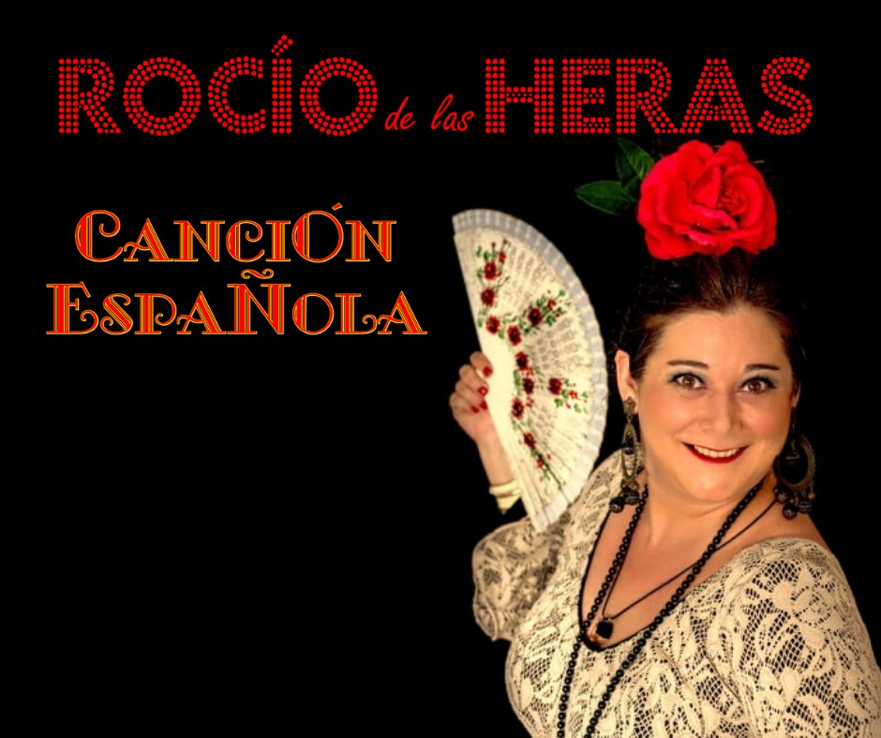

La realización de este espectáculo garantiza las medidas higiénicas y sanitarias recomendadas por las Autoridades Sanitarias, frente al COVID-19.
ORGANIZA: AYUNTAMIENTO DE ALDEA DE SAN MIGUEL

